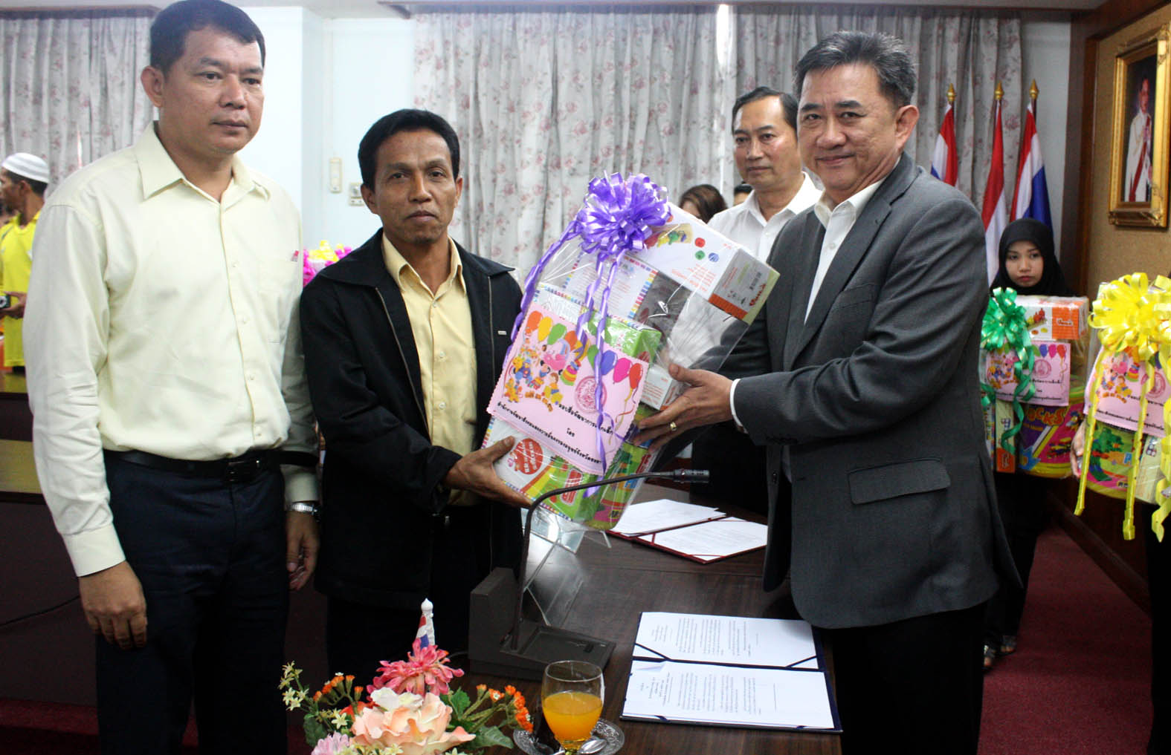

ยะลามอบเงินเยียวยาผู้ได้รับผลกระทบ และสื่อพัฒนาการเด็กก่อนวัยเรียน

เมื่อวันที่ 21 พ.ย.54 เวลา 14.00 น. ที่ ห้องประชุมหลักเมือง ศาลากลางจังหวัดยะลา นายวิทยา พานิชพงศ์ รองผู้ว่าราชการจังหวัดยะลา เป็นประธานมอบเงินช่วยเหลือเยียวยาผู้ได้รับผลกระทบจากสถานการณ์ความไม่สงบจังหวัดยะลา ในกรณีฟื้นฟูสาหัส ได้รับบาดเจ็บ และเสียชีวิตรวมทั้งหมดจำนวน 76 ราย วันนี้จำนวน 30 ราย และยังเหลืออีก 46 รายที่ยังไม่มารับ อีกทั้งยังมอบเงินกู้ยืมทุนประกอบอาชีพผู้สูงอายุ เพื่อให้ผู้สูงอายุมีศักยภาพความมั่นคงและมีคุณภาพชีวิตที่ดี พร้อมมอบสื่อพัฒนาการเรียนเด็กก่อนวัยเรียนเพื่อสนับสนุนสื่อพัฒนาการเด็กก่อนวัยเรียนแก่สถาบันรับเลี้ยงเด็กเอกชน และศูนย์พัฒนาเด็กเล็กที่ขาดแคลนสื่อพัฒนาการเด็ก โดยมีศูนย์พัฒนาเด็กเล็กตำบลสะเตงนอกเข้ารับในครั้งนี้ด้วย

หัสซูนา เจ๊ะอูมา/นักศึกษาฝึกงาน
สำนักงานประชาสัมพันธ์จังหวัดยะลา

